海西州政务服务监督管理局简报

第50期

海西州政务服务监督管理局 2022年6月17日

海西州政务服务监督管理局
加强信息系统建设 强化项目交易监督

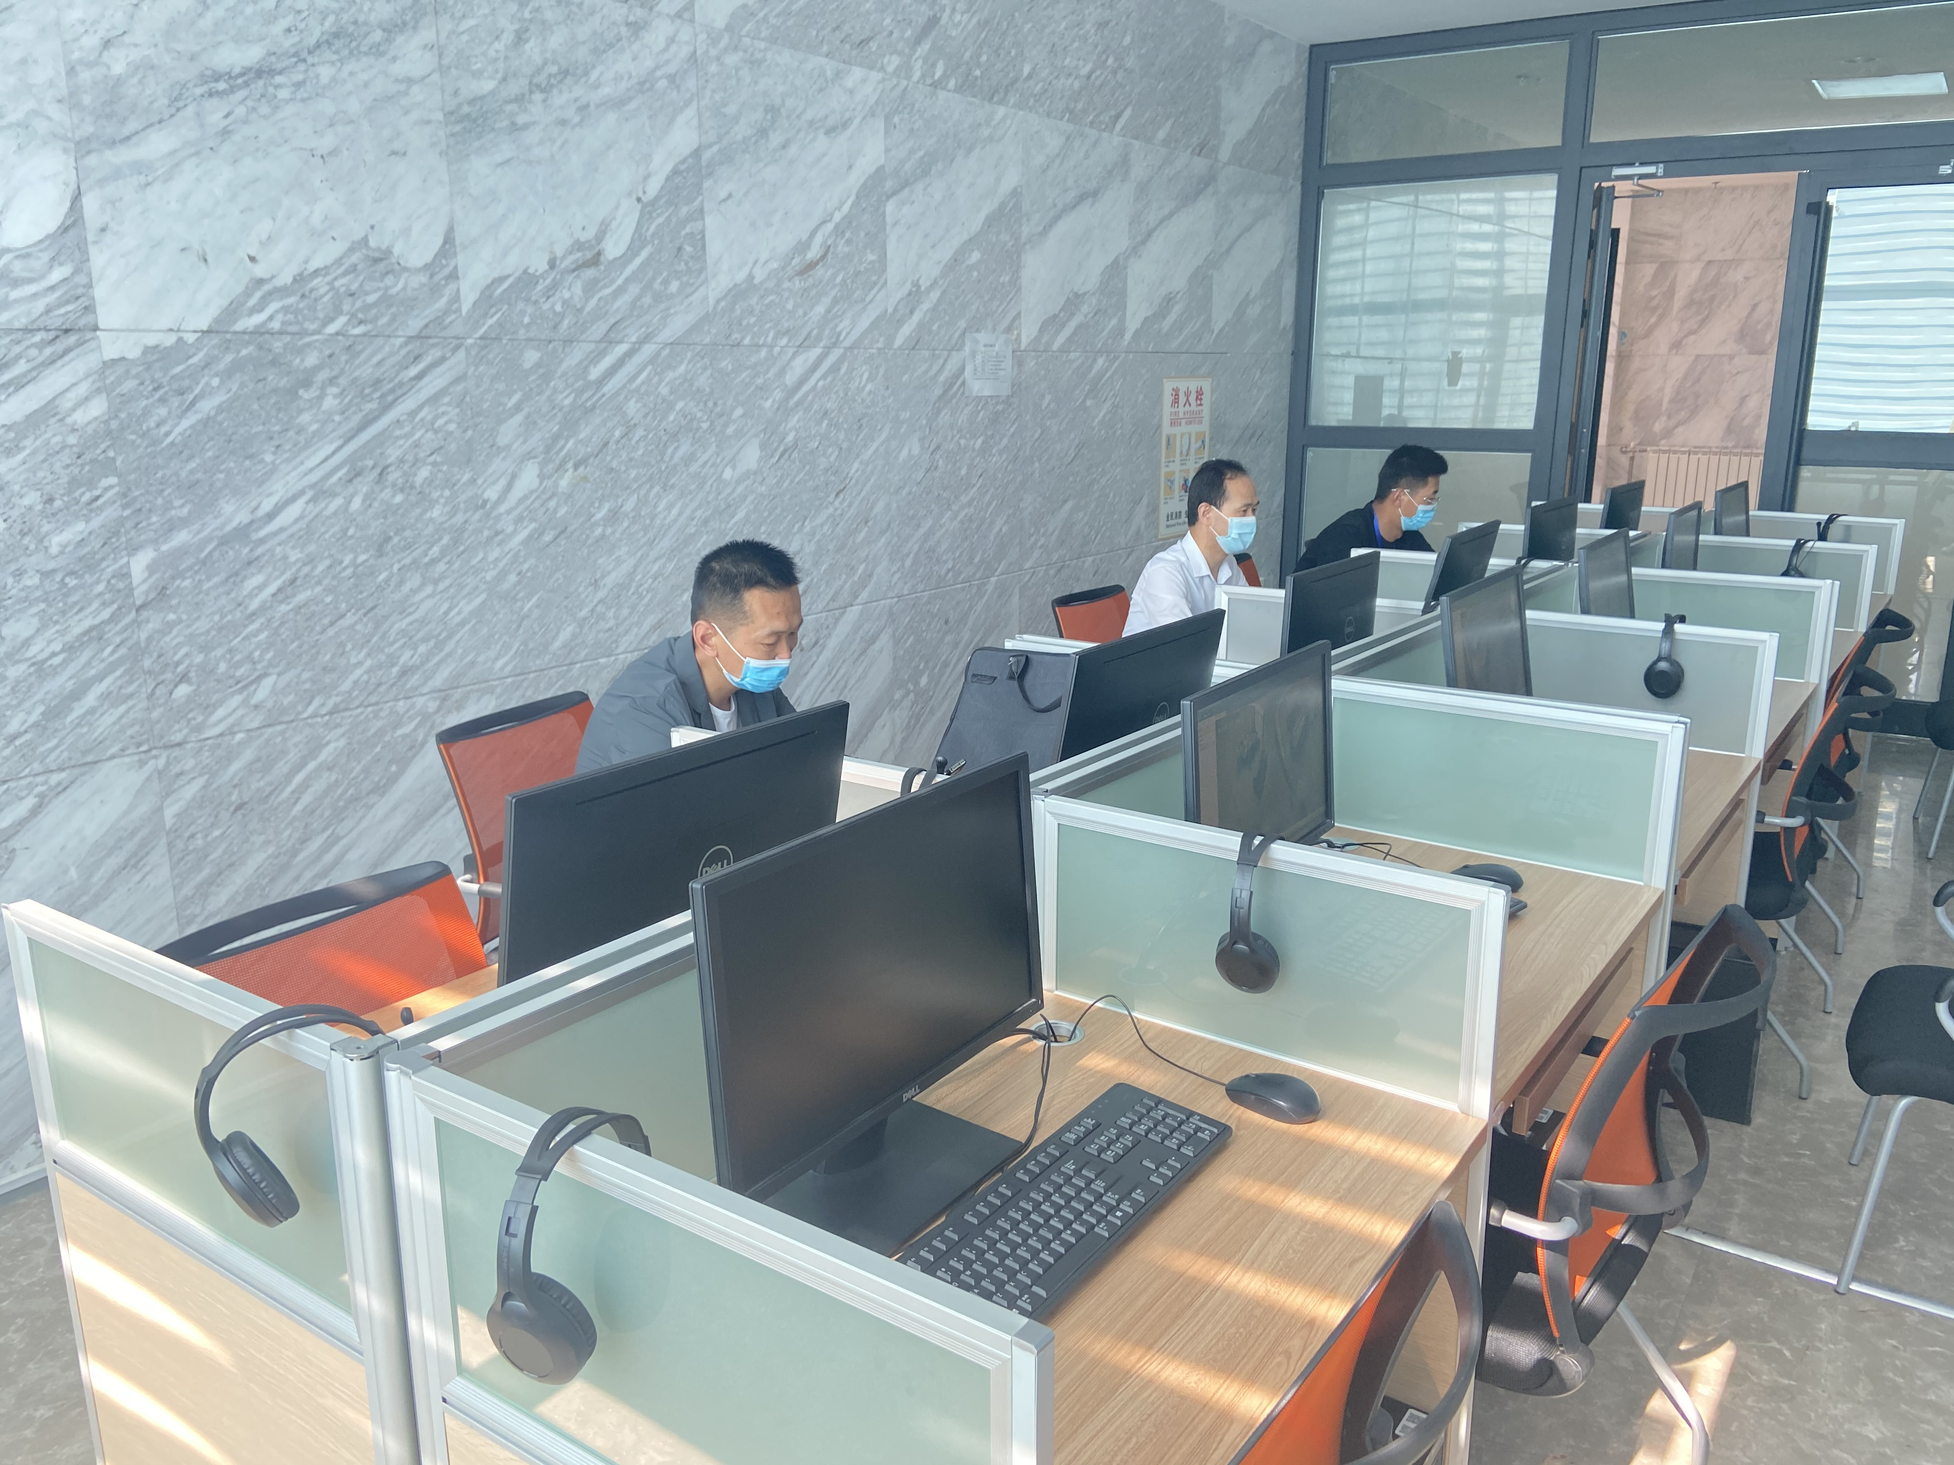
为进一步提升海西州政务服务和公共资源交易中心服务质效，保障评标工作顺利进行，推进公共资源交易的标准化建设、规范化管理，实现公平、公正、公开的“阳光交易”，我局坚持以“创建青海省示范公共资源交易中心”为契机，积极建设完善评标区域监控系统，为打造“廉洁高效、行为规范”的交易环境提供坚实保障。

公共资源交易电子监控室于近期建成并投入使用，监控室内共配备12台计算机，每台设备都配备了远程音视频监控功能，拥有全程、无死角的精准视角，项目交易监督人员可通过全时音视频监控系统对开评标现场人员进行视频监督，实时了解掌握评标区内人员活动情况信息。利用该系统，监督人员在无需进入评标室的情况下，即可及时解决评审过程中出现的有关问题，减少了对开评标活动的干扰，进一步提升了科技监管措施，强化了项目交易监管能力。
下一步，政务服务和公共资源交易中心根据公共资源交易开评标工作需要，将进一步完善监控室监控功能，持续将优化营商环境作为政务服务工作重点，打造更优、更好的营商环境，为各交易主体提供优质服务。
报：省政务服务监督管理局，州委、州政府办公室信息科，本局局长、副局长。
撰稿：阿乐莫斯 校稿：刘雁海 审签：才琴

